ШКОЛА БЕЗОПАСНОСТИ
«Безопасность на дорогах»
В связи с ростом интенсивности движения транспорта, особое значение придается обеспечению безопасности на дорогах. Культура личной безопасности подразумевает знание и неукоснительное соблюдение правил дорожного движения, умение применять их на практике и в экстренных ситуациях. Особо актуально это для людей с ограниченными возможностями здоровья. 29 июня на базе отделения дневного пребывания для инвалидов в ТЦСОН Бешенковичского района прошло практическое занятие «Осторожно дорога». «Школа безопасности» еще раз напомнила людям с ограниченными возможностями правила предупреждения дорожно-транспортного травматизма.
Вводное, теоретическое занятие было интересно как посетителям отделения, так и работникам центра. Оно прошло в форме зачета, сдав который, люди с ограниченными возможностями на практике показали, как применяют правила дорожного движения в повседневной жизни.
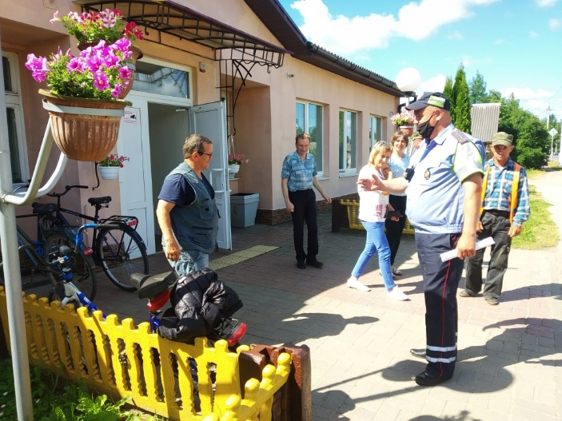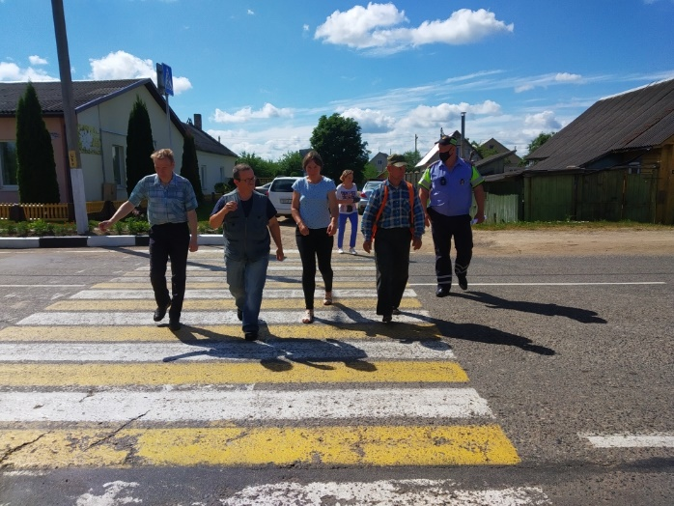
Нередко, из за незнания правил дорожного движения или пренебрежения ими, пешеход или велосипедист может получить тяжелые травмы, стать инвалидом или погибнуть. Поэтому вопросы безопасности на дорогах не теряют своей актуальности.
Помните! Правила дорожного движения – это закон дорог - его необходимо соблюдать!
Наша жизнь – в наших руках, мы ответственны за себя и окружающих на дороге.

